Sở GD&ĐT Tp. Hồ Chí Minh ĐỀ KIỂM TRA HKII NĂM HỌC 2014-2015
Trường THCS, THPT Phan Châu Trinh Môn VẬT LÝ KHỐI 11
Thời gian 45 phút

Câu 1: (2đ) Nêu định luật khúc xạ ánh sáng? Công thức.
Áp dụng: Chiếu ánh sáng đi từ không khí (n = 1) vào thủy tinh (n = ) với góc tới 30⁰. Tìm
- Góc khúc xạ
- Góc tạo bởi tia khúc xạ và phản xạ

Câu 2: (1,5đ) Phản xạ toàn phần là gì? Điều kiện xảy ra hiện tượng phản xạ toàn phần.
Áp dụng: Nếu chiếu tia sáng đi từ nước (n = 4/3) ra không khí. Tìm điều kiện của góc tới để không có tia ló ra khỏi nước.

Câu 3: (2đ) Nêu công dụng và cấu tạo của kính lúp. Một thấu kính có tiêu cự f = - 20 cm có thể dùng làm kính lúp không? Tại sao?

Câu 4: (1đ) Chiếu ánh sáng đến mặt bên một lăng kính tam giác đều bằng thủy tinh có chiết suất 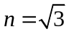đặt trong không khí với góc tới 60⁰. Tính góc lệch giữa tia tới và tia ló.

Câu 5: (1đ) Thế nào là điểm cực viễn, điểm cực cận? Khoảng nhìn rõ của mắt là gì?

Câu 6: (1đ) Vật sáng AB qua thấu kính hội tụ có tiêu cự f = 15cm cho ảnh thật A’B’ cao gấp 5 lần vật. Tính khoảng cách từ vật tới thấu kính.

Câu 7: (1,5đ) Mắt của một người có điểm C_{C} cách mắt 10cm, điểm C_{V} cách mắt 50 cm.
a. Mắt của người này bị tật gì? Để sửa tật, người đó phải đeo kính gì và có độ tụ bao nhiêu? (kính đeo sát mắt).
b. Khi đeo kính mắt nhìn thấy điểm gần nhất cách mắt bao nhiêu?

*-------o0 HẾT 0o-------*
ĐÁP ÁN THI HỌC KỲ 2 KHỐI 11 2014-2015

Câu 1: (2đ)
Định luật khúc xạ ánh sáng
+ Tia khúc xạ nằm trong mặt phẳng tới và ở phía bên kia pháp tuyến so với tia tới. (0,25đ)
+ Với hai môi trường trong suốt nhất định, tỉ số giữa sin góc tới và sin góc khúc xạ
luôn không đổi. (0,25đ)
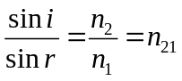 hay 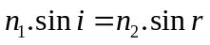 (0,25đ)
Trong đó: (0,25đ)
i: góc tới
r: góc khúc xạ
n₁; n₂: chiết suất của môi trường

Áp dụng: Vẽ hình (0,5đ)
- 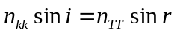 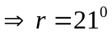 (0,25đ)
- 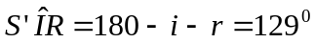 (0,25đ)

Câu 2: (1,5đ)
Phản xạ toàn phần là hiện tượng phản xạ toàn bộ tia sáng tới, xảy ra mặt phân cách giữa hai môi trường trong suốt. (0,25đ)
Điều kiện:
+ Ánh sáng truyền từ môi trường sang môi trường kém chiết quang hơn: n₁ > n₂ (0,25đ)
+ Góc tới lớn hơn hoặc bằng góc giới hạn : i i_{gh} (0,25đ)
Với 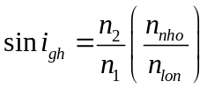 (0,25đ)
Áp dụng:
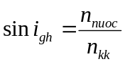 (0,25đ)
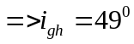 (0,25đ)

Câu 3: (2đ)
- Kính lúp là dụng cụ quang học bổ trợ cho mắt để quan sát các vật nhỏ. (0,5đ)
- Kính lúp được cấu tạo bởi một thấu kính hội tụ có tiêu cự vài cm. (0,5đ)
- Không. (0,5đ)
- Vì thấu kính này là thấu kính phân kỳ. (0,5đ)
Câu 4: (1đ)
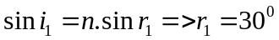 (0,25đ)
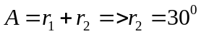 (0,25đ)
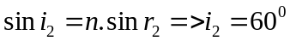 (0,25đ)
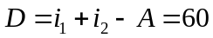 (0,25đ)

Câu 5: (1đ)
+ Điểm cực viễn: là điểm xa nhất mà mắt có thể nhìn rõ khi không điều tiết (C_{V}). (0,25đ)
+ Điểm cực cận : là điểm gần nhất mà mắt còn nhìn rõ khi điều tiết tối đa (C_{C}). (0,25đ)
+ Khoảng nhìn rõ của mắt: Khoảng cách giữa C_{V} và C_{C} gọi là khoảng nhìn rõ của mắt. (0,5đ)

Câu 6: (1đ)
VT --> AT: 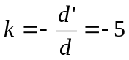 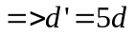 (0,25đ)
Mà: 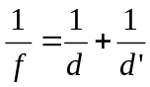 (0,25đ)
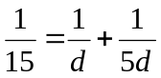 (0,25đ)
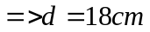 (0,25đ)

Câu 7: (1,5đ)
- Mắt của người này bị tật cận thị. (0,25đ)
Để sửa tật phải đeo thấu kính phân kì. (0,25đ)
Tiêu cự kính đeo: f = 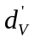 = - OC_{Vcũ} = - 50 cm (0,25đ)
Độ tụ: 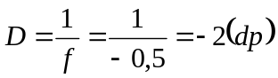 (0,25đ)
b. 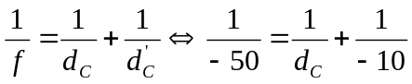 (0,25đ)
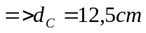 (0,25đ)

*-------o0 HẾT 0o-------*

